**BÀI VIẾT TẤM GƯƠNG NGƯỜI TỐT – VIỆC TỐT**

**CÔ NGUYỄN THỊ HÀ - NHÂN VIÊN Y TẾ TRƯỜNG MN GIA QUẤT LÀ NGƯỜI CÓ TRÁCH NHIỆM VÀ NHIỆT TÌNH TRONG CÔNG VIỆC**

Như chúng ta đã biết, trong sự nghiệp giáo dục nghề  nuôi dạy trẻ là một nghề rất đặc biệt, là nhà giáo nhưng không chỉ  dạy mà còn phải  dỗ không chỉ giáo dục mà còn chăm sóc, hơn hết đây là nghề làm vì  tình yêu. Cô Nguyễn Thị Hà, sinh năm 1984 - nhân viên phụ trách mảng chăm sóc sức khỏe ban đầu cho học sinh và cán bộ, giáo viên của trường MN Gia Quất. Cô đã đảm nhiệm công việc này ở trường học mầm non được hơn 14 năm, nhiều năm gắn bó với nghề. Mến trẻ, yêu nghề, tâm huyết và không ngừng sáng tạo... đó cũng chính là lời nhận xét, khen ngợi của đồng nghiệp, bạn bè và cấp trên dành cho “cô Hà y tế”.

Khi dịch covid hoành hành, trường học cũng phải thực hiện các biện pháp phòng dịch bệnh. Lúc này, cô Hà càng bận rộn hơn, cô hướng dẫn mọi người trong trường tỉ mỉ các biện pháp vệ sinh trường, lớp học, cách đo nhiệt độ... rồi hàng ngày cô cầm theo cuốn sổ đi kiểm tra từng lớp và nhắc nhở kịp thời để mỗi ngày đến trường của thầy trò chúng tôi là một ngày an toàn và hạnh phúc.

Khi dịch bệnh bùng phát trên cả nước, với ngành giáo dục của chúng tôi cũng vậy, học sinh và giáo viên cũng phải trải qua những ngày tháng học tập online tại nhà, cô thường xuyên nắm bắt tình hình sức khoẻ của học sinh, CBGVNV để hướng dẫn kịp thời về cách tự chăm sóc sức khoẻ tại nhà. Cô chia sẻ với chúng tôi những tháng ngày tham gia phòng chống dịch Covid-19, trong nhóm có 7 chị em tham gia trực tại chốt tại điểm trực Phường Lê Đại Hành, quận Hai Bà Trưng theo sự phân công của Trung tâm Y tế quận Long Biên. Mấy chị em phải tranh thủ ăn gói mì tôm sống thật nhanh để tiếp tục sơ cấp cứu bệnh nhân bị mắc Covid nặng phải chuyển lên tuyến trên. Có những buổi tối khuya cô Hà vẫn chịu khó hỏi thăm và tìm địa chỉ của gia đình có bệnh nhân người mắc Covid để phát thuốc cho họ điều trị tại nhà.

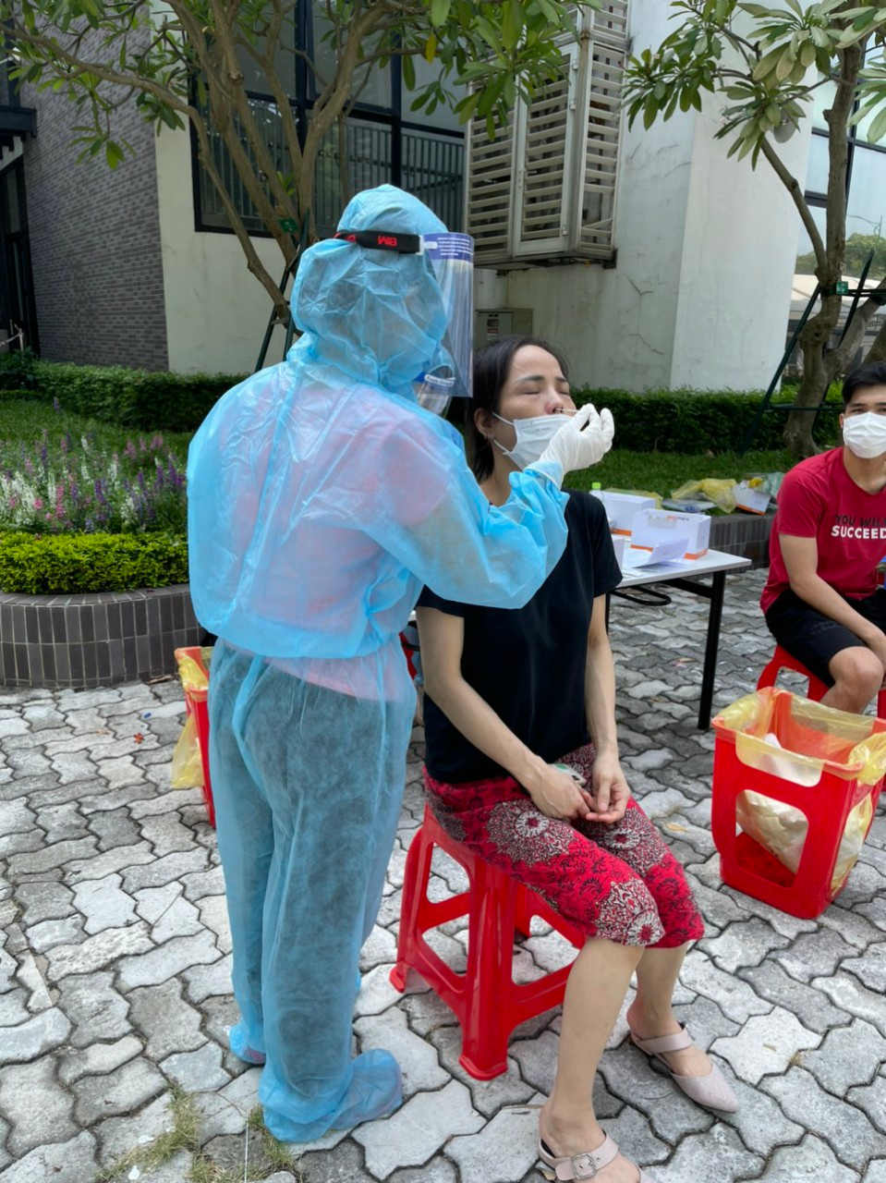

*Cô Nguyễn Thị Hà tích cực trong công tác hỗ trợ y tế phòng chống dịch Covid-19*

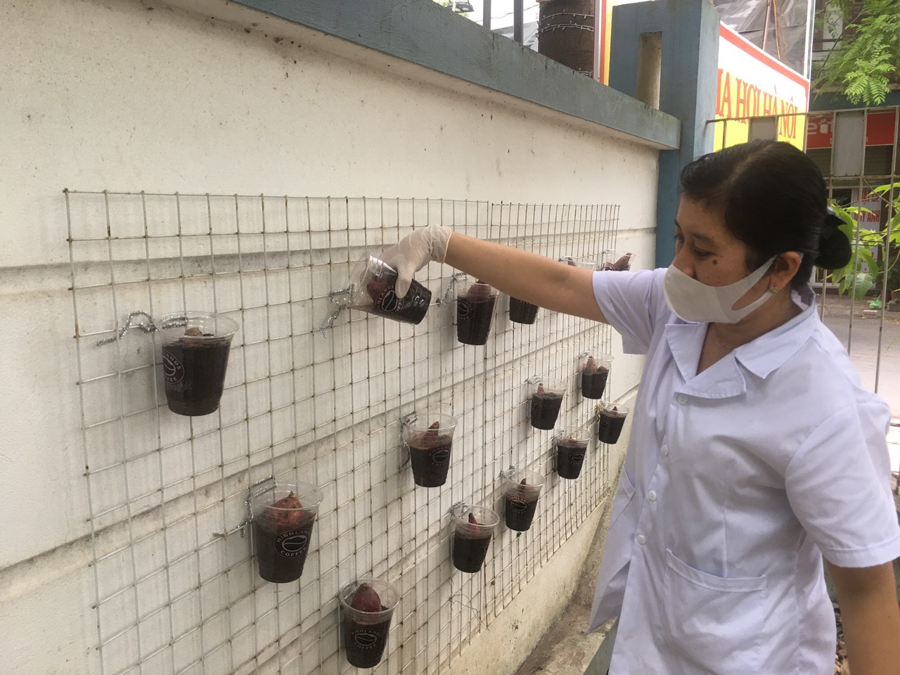

*Cô Nguyễn Thị Hà tích cực trong công tác kiểm tra vệ sinh phòng chống dịch bệnh tại trường*

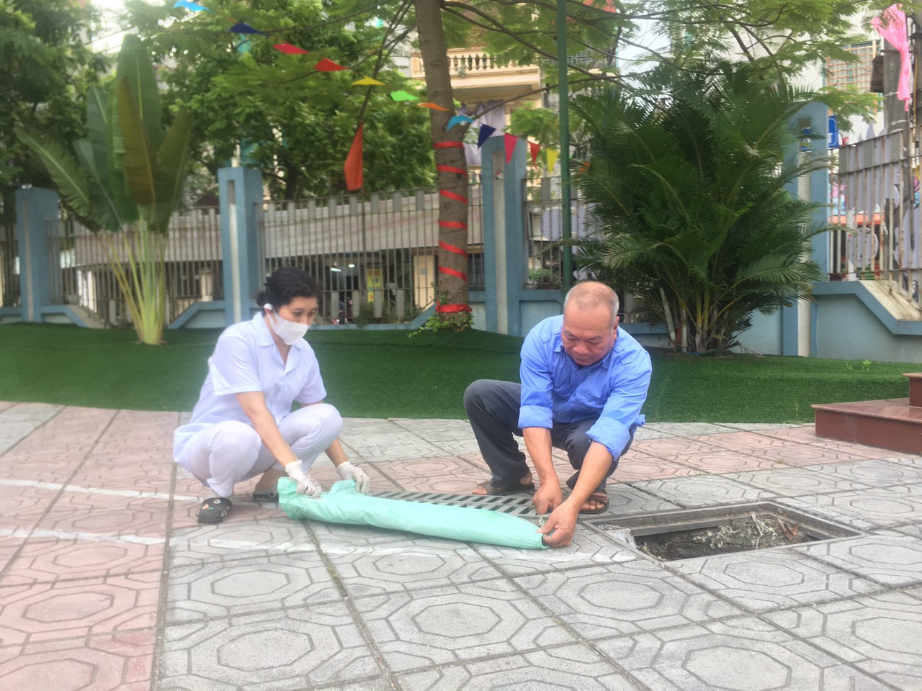

*Công tác tổng vệ sinh thứ 6 hàng tuần được cô Hà thực hiện thường xuyên , trách nhiệm.*

Hàng ngày, cô luôn hoàn thành công việc với một ý thức trách nhiệm và sự tận tâm. Công việc của y tế trường học nhiều người nghĩ là nhàn nhưng thực tế không phải vậy. Cô trực ở trường từ sáng đến tối, từ khi học sinh đến trường cho đến khi học sinh ra về. Chính vì vậy, giáo viên và học sinh chúng tôi hoàn toàn yên tâm khi có mặt của cô tại phòng y tế. Cô Hà có tác phong làm việc rất cẩn thận và chuyên nghiệp với chuyên môn vững vàng.  Trong năm học, hầu như ngày nào cô Hà cũng không được ngơi nghỉ, mỗi lúc có những bạn học sinh bị ốm, bị sốt các con đều được sự quan tâm, chăm sóc của cô Hà. Cô luôn coi học sinh như con ruột của mình. Cô cẩn thận đo nhiệt độ, đo huyết áp và hướng dẫn cho các con uống thuốc và theo dõi tận tình.

Tuy hoàn cảnh gia đình của cô có một mẹ, một con; thu nhập của gia đình cũng ở mức trung bình; tính chất công việc trong công tác phòng chống dịch cũng như chăm sóc sức khoẻ ban đầu cho trẻ và CBGVNV tại trường rất bận rộn, nhưng cô vẫn dành thời gian chăm sóc con cái, bảo ban học hành, đôn đốc giờ giấc học hành của con trai chu đáo. Chính vì vậy, cháu Đỗ Trần Phương Nam học tập rất chăm chỉ, nhiều năm liền đạt danh hiệu học sinh giỏi xuất sắc, giành nhiều giải thưởng trong các kì thi cấp trường, cấp quận. Cháu cũng là niềm tự hào và là nguồn động viên an ủi mẹ yên tâm công tác. Bản thân cô hiện đang theo học lớp nâng cao trình độ, tay nghề về bấm huyệt

Trong suốt những năm tháng công tác gắn bó với sự nghiệp trồng người, là cả quá trình phấn đấu, nỗ lực không ngừng bằng tâm huyết của mình. Với lòng yêu nghề và sự quyết tâm phấn đấu của một nhân viên y tế học đường, cô luôn vận dụng những kiến thức đã học và tự bồi dưỡng được vào công tác chuyên môn.

